**КОНСПЕКТ ЗАНЯТИЯ**

**ФИО педагога** Политенчук Вячеслав Витальевич

**Направленность** физкультурно-спортивная

**Продолжительность занятия:** 1ч

**Рабочая программа** «Шахматы»

**Раздел «**Теоретические основы и правила шахматной игры»

**Тема занятия «**Шах. Три защиты от шаха»

**Роль занятия в изучаемой теме.** Содержание занятия является частью раздела «Теоретические основы и правила шахматной игры». Занятие в основном направлено на получение новых знаний, однако частично закрепляется тема «Нападение» из прошлого занятия.

**На предыдущем занятии учащиеся** закончили изучение темы «Нападение»

**Тип занятия:** Освоение нового материала

**Цель занятия:** Научиться ставить шах, узнать все способы защиты от шаха.

**Задачи занятия:**

**О*бучающая*:** Познакомить обучающихся с определением шаха. Научить ставить шах и защищаться от него всеми доступными способами.

***Развивающая:***

- развивать психические процессы (внимания, памяти, речи, мышления, воображения, восприятия), познавательный интерес;

- развивать любознательность, чувство удовлетворения при успехах и неудовлетворения при неудачах;

- развивать гибкость, логичность мышления, доказательность суждений;

***Воспитательная:*** воспитать интерес к игре, уверенность в своих силах

**Технологии, методы и формы организации занятия.**

**Технологии:**

- объяснительно-иллюстративного обучения

- обучение с помощью учебной литературы.

**Методы:**

*Объяснительно-иллюстративный, репродуктивный метод* связаны с усвоением готовых знаний, которые сообщаются педагогом, и затем воспроизводятся учащимися. Им соответствуют:

- *Словесные методы обучения:* объяснение, беседа

- *Наглядный метод обучения:* демонстрационные материалы

**Формы работы на занятии:** фронтальная

**Средства обучения:**

***Методическое/дидактическое обеспечение*:** презентации

***Материально-техническое обеспечение*:** учебная мебель (столы, стулья), мультимедийное оборудование, шахматные доски, фигуры

**Вид контроля:** входной, текущий и итоговый контроль.

**Метод контроля:**

- устный опрос – фронтальный

- наблюдение за правильностью выполнения учащимися трудовых действий

**Планируемый результат:** обучающиеся научатся ставить шах и защищаться от него любым из 3-х способов

**Продукт деятельности:** выполненные задания

**СОДЕРЖАНИЕ УЧЕБНОГО ЗАНЯТИЯ**

*1 этап. Организационный*

*2 этап. Основной*

*3 этап. Контрольный*

*4 этап. Практический*

*5 этап. Итоговый*

*6 этап. Информационный*

*1 этап. Организационный*

Здравствуйте, ребята! Рад вас видеть! На предыдущих занятиях мы изучали способы нападений фигур и взятий. В шахматах есть ещё один вид нападения, с которым мы с вами пока не знакомы – это нападение на короля. Как вы думаете, почему это особый вид нападения? ...Да, если на короля напали – это называется шах. Тема нашего сегодняшнего занятия: шах и три способа защиты от шаха.

*2 этап. Основной*

Изучение с детьми что такое шах на практике.

Давайте попробуем поставить шах королю. Расставьте позицию 1. Можно ли поставить шах из начальной позиции? (Дети расставляют фигуры по адресам, ставят шах королю 2-мя способами, отвечают на вопрос)

Позиция 1

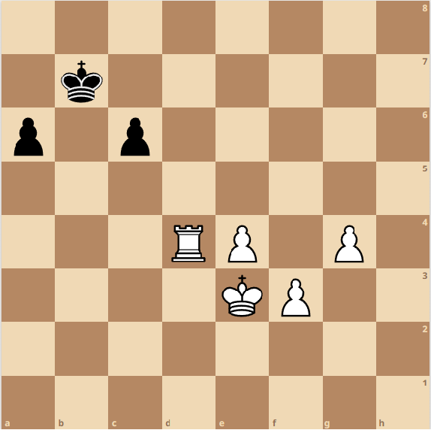

Объяснение обучающимся 3-х способов защиты, на 3-х позициях, причем обучающиеся сами пробуют найти защиту для короля в каждом из способов. (Дети расставляют фигуры по адресам, пробуют защититься от шаха в каждом из способов)

Ребята, запомните! Оставлять короля под шахом нельзя! И сейчас мы разберем как нужно защищать короля.

1-й способ защиты. Уйти на безопасную клетку (там, где никакая фигура не срубит короля). Расставьте позицию. На какие клетки король может отойти?

Позиция 2

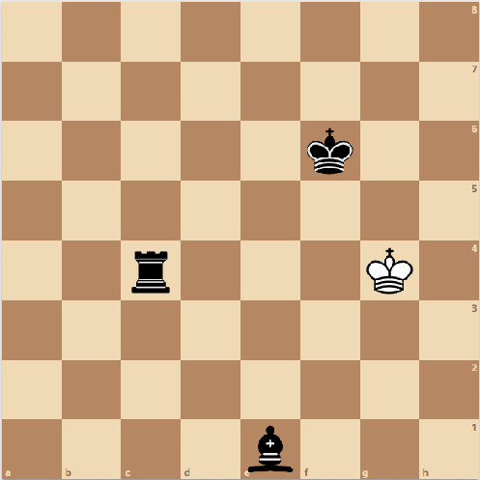

Как вы думаете, можно ли поставить шах, если на доске остались только короли соперников?

2-й способ защиты. Перекрыться (закрыться). Расставьте позицию. Может ли король отойти куда-либо? (нет). Найдите способ закрыть короля от шаха.

Позиция 3

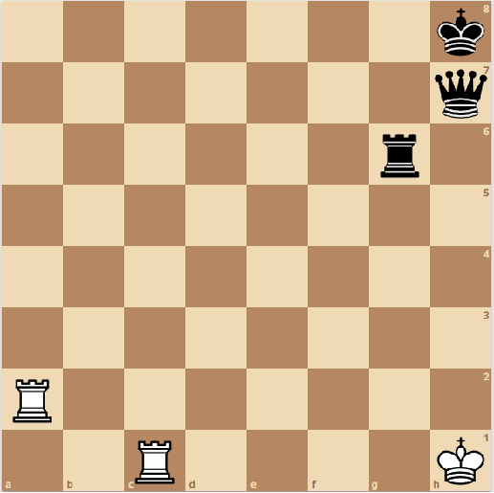

3-й способ защиты. Съесть нападающую фигуру. Расставьте позицию. Может ли король отойти? (нет). Можно ли закрыться от шаха? (нет). Срубите фигуру, которая поставила шах

Позиция 4

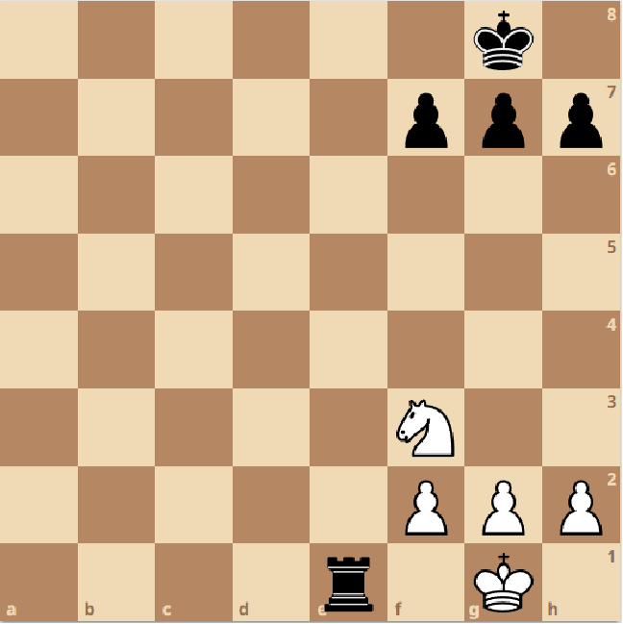

Ребята, запомните! Если ваш противник не защитился от шаха, то он обязан вернуть ход обратно. Есть короля нельзя! А как тогда победить мы изучим на следующем уроке

*3 этап. Контрольный*

Беседа. Ребята, давайте повторим три способа защиты от шаха. Назовите их. (называют способы защиты от шаха)

На практическом задании научить детей выбирать лучший способ защиты от шаха. Ребята, теперь мы с вами еще решим практические задания на шах. Расставьте позицию. Найдите лучшую защиту от шаха. (Дети предлагают все способы защиты, выбирают наилучший и дают обоснование)

Позиция 5

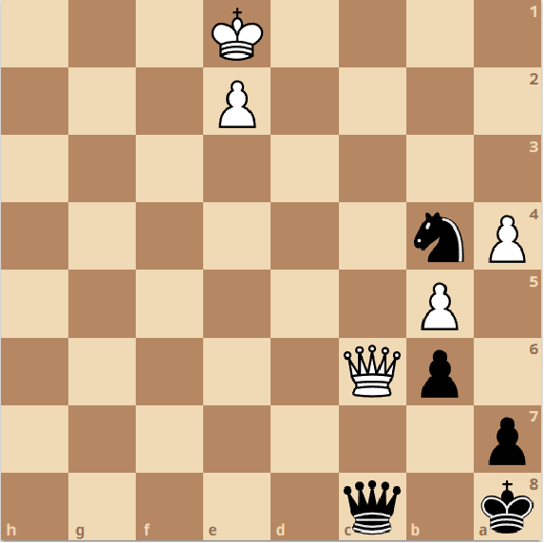

*4 этап. Практический*

Организовать для обучающихся игру в шахматные партии в парах. Наблюдать, если обучающиеся делают невозможный ход при шахе, указывать им на это.

Ребята, во время игры в партии при шахе используйте способы защиты, которые мы с вами изучили.

*5 этап. Итоговый*

Ребята, давайте подведем итоги. Продолжите фразу. «Сегодня на уроке мы изучили ...» (Подводят итоги. Говорят что такое шах и какие 3 способа защиты от шаха есть)

*6 этап. Информационный*

Ребята, на следующем уроке вы узнаете, что нужно сделать, чтобы выиграть партию